备 课 组

工作手册

备课组名称 一年级语文
时 间 2023.9-2024.1

武进区前黄中心小学

备课组活动时间地点安排
序号 | 备课组名称 | 活动时间 | 活动地点
1 | 一年级语文 | 周二上午8:00—9:30 | 接待室
2 | 二年级语文 | 周二上午8:00—9:30 | 接待室
3 | 三年级语文 | 周二上午8:00—9:30 | 接待室
4 | 四年级语文 | 周四下午1:00—2:30 | 接待室
5 | 五年级语文 | 周四下午1:00—2:30 | 接待室
6 | 六年级语文 | 周四下午1:00—2:30 | 接待室
7 | 一年级数学 | 周三下午1:00—2:30 | 接待室
8 | 二年级数学 | 周三下午1:00—2:30 | 接待室
9 | 三年级数学 | 周三下午1:00—2:30 | 接待室
10 | 四年级数学 | 周三下午1:00—2:30 | 接待室
11 | 五年级数学 | 周三下午1:00—2:30 | 接待室
12 | 六年级数学 | 周三下午1:00—2:30 | 接待室
13 | 三年级英语 | 周三上午8:00—9:30 | 接待室
14 | 四年级英语 | 周三上午8:00—9:30 | 接待室
15 | 五年级英语 | 周三上午8:00—9:30 | 接待室
16 | 六年级英语 | 周三上午8:00—9:30 | 接待室
17 | 音乐 | 周四上午8:00—9:30 | 接待室
18 | 美术 | 周四上午8:00—9:30 | 接待室
19 | 体育 | 周四上午8:00—9:30 | 接待室
20 | 科学 | 周四上午8:00—9:30 | 接待室

备课组工作计划
一、指导思想：
以校长室、教导处的工作思路为指导，以语文新课程标准为理念，聚焦课堂教学立足教研建设树立以学生发展为本的教学理念，全面提高语文素养积极创导自主、合作、探究的学习方式，改进教学方式、思维方式，充分发挥备课组研究基地的作用，扎扎实实地开展语文新教材的教学研究，搞好语文教学工作，深化教学改革，引导学生主动求知，促进学生和谐发展，真正做到优化语文课堂教学，提高语文教学质量，实施素质教育。
二、工作要点：
1、备课：开学初，认真学习新课程标准，钻研教材、熟悉把握好新教材的知识点、技能和教学重难点，制定实用的教学计划。备课力求体现自己个人的教学思想，在借鉴他人优秀教法的同时，能自己独立思考、研究，根据班级实际，修改好教案。注重对一年级学生主动探究、思维、表达等能力的培养。课后认真写好教学反思，做到有实例分析，按新标准理念评析，有相应的方法措施，并及时服务、运用于实践。
2、上课：认真对待每一节课，注重对一年级新生学习习惯的培养。关心学生的内心需求，开发学生的多元智能；注重语言积累，培养学生研究性学习的能力；增加文化积淀，提升学生的文化品位；拓宽语文学习的渠道，加强现代技术与学科的整合。努力使组员上的每节随堂课成为“满意课”。
3、作业：一定要认真培养学生良好的学习习惯，让每个孩子都有正确的写字姿势和执笔方法。本学期，要着重培养学生自己认识拼音字母、了解基本笔划的能力，并初步接触汉字基本构造规律，端正每一次的做作业态度。学生写的字要有起笔收笔，结构正确。作业格式正确规范、簿本整洁。老师批改及时认真。针对新教材，教师自主选择作业，尽量加强口头作业的布置与检查。
4、课题研究：根据组内老师自己的教学实际，开展个人的小课题研究，结合学习方法、教学方法多样化如何实施以及个人课堂教学改进计划，为教学积累新鲜经验。
5、研究课：有计划地开展听课、评课活动，平时互听随堂课，相互学习，共同研究。上好一节研究课，预先组员交流备课设想，试教后提出改进意见，用新理念评课，主动邀请学校领导、相关老师听课，提高每位老师的上课能力。
6、做好备课组的常规工作：
（1）认真制定好教学计划和复习计划。
（2）每单元轮流出好一张形式活泼多样的练习卷。
（3）每位教师每学期听课20节以上，写好听课体会。
（4）注重备课组资料的积累。
7、努力方向：让每位老师在骨干教师的引领下，自身的努力下，教学能力都有所提高。
三、具体安排：
九月份：
1、二年级上册语文新教材培训(线上）；
2、制定本学期备课组教学工作计划,备好第一、二单元；
3、备课组活动：王康萍
4、邵兰芳名师指导：王新旦 张珊珊
5、青年教师成长团队活动
6、教学常规调研
7、教师月工作考核

十月份：
1、二年级课本剧表演
2、集体备课，及时调整教学计划，备好第3、4单元
3、作业设计与交流活动
4、备课组活动：王旭霞
5、邵兰芳名师指导：王霞 闵志君
6、教师月工作考核

十一月份：
1、期中复习，及时调整教学计划，备好5、6单元
2、邵兰芳名师指导：钱晓薇 董媛媛
3、优秀作业展示活动
4、集体备课：朱春洪
5、教师月工作考核

十二月份：
1、根据实际调整教学计划，备好7、8单元
2、邵兰芳名师指导：王蔚 王思佳
3、综合实践活动展示
4、集体备课：王新旦
5、教师月工作考核

一月份：
1、期末复习
2、无纸笔测试活动。
3、进行备课组工作总结。
4、完成各种上交材料，做好课件、教案、论文、案例的收集工作。

备课组教师个人 王康萍 发展学期计划
姓 名 | 王康萍 |  | 出生年月 |  | 1977.09 |  | 任教学科 |  | 一语文
学历 | 本科 |  | 现职称 |  | 中小学一级 |  | 五级梯队情况
自我  剖析 | 目前教育教学的  优势或强项 |  | 我能培养学生良好习惯入手,课堂上进行趣味教学,尽量吸引学生的注意力,组织好学生的纪律。在课后注意观察学生的行为,对表现好的学生进行表扬,让其在学生中树立榜样。在日常学习中,时刻  注意调动学生的积极性,使学生逐渐养成良好的习惯。
自我  剖析 | 后续专业发展的  弱点或困惑 |  | 近期在低年级任教，“哄孩子”的本事还有待提高。
学期发展目标 | 项目 | 预期达成目标
学期发展目标 | 学历进修 | A.本科 （ ） |  | B.研究生（ ） |  | C. 无 （√）
学期发展目标 | 职称评聘 | A.中小学二级 （ ） |  | B.中小学一级（ ） |  | C.中小学高级（ ） |  | D.教授级正高（ ）
学期发展目标 | 五级梯队 | A.市教坛新秀（ ） |  | B. 市、区教学能手 （ ） |  | C. 市、区骨干教师（ ） |  | D. 市、区学科带头人
学期发展目标 | 论文发表或获奖 | A.国家级（ ）篇  或（ ）等奖 |  | B. 省级（ ）篇  或（ ）等奖 |  | C. 市级（ ）篇  或（ ）等奖 |  | D. 区级（ ）篇  或（ ）等奖
学期发展目标 | 参与课题研究 | A. 省级 （ ） |  | B. 市级 （ ） |  | C. 区级 （√） |  | D.校级 （ ）
学期发展目标 | 公开教学 | A.区级（√）次 |  | B．片级（ ）次 |  | C. 校级（√）次 |  | D. 无 （ ）
年度发展措施 | - 专业发展措施：  树立现代学生观，学会用发展的眼光看待每一位学生。  充分发挥自己的特长吸引学生，让学生喜欢自己的课。  在信息技术方面要不耻下问，多向水平高的老师请教。  二、教学工作措施：  首先，是要认真备课，及时写好总结、反思。其次，不断完善教师的各项基本功，力求更好。粉笔字更规范，更美观。每周争取听课两节以上，让别人听课两节以上，在不断的汲取经验的过程中使自己有着长足的发展。  - 学生管理措施：  在学生管理方面，要写好班级各项活动的计划，根据班级的特点去制定适  合本班学生的管理方案。同时，要多读教育管理方面的书籍，力求让各种管理方法熟记于心间，以便用在平时的学生管理上。在去年一年中，可以说我的班级管理还是卓有成效的，学生纪律严明，训练有素，在各种各样的活动中都取得了不错的成绩。但是班级与班级的特点也是不同的，这就需要有针对性，熟悉班级的一切事务，才能做到知己知彼，进行更好的管理。
备课组教师个人 朱春洪 发展学期计划
姓 名 | 朱春洪 |  | 出生年月 |  | 1982. |  | 任教学科 |  | 一语
学历 | 本科 |  | 现职称 |  | 中小学一级 |  | 五级梯队情况
自我  剖析 | 目前教育教学的  优势或强项 |  | 我能培养学生良好习惯入手,课堂上进行趣味教学,尽量吸引学生的注意力,组织好学生的纪律。在课后注意观察学生的行为,对表现好的学生进行表扬,让其在学生中树立榜样。在日常学习中,时刻注  意调动学生的积极性,使学生逐渐养成良好的习惯。
自我  剖析 | 后续专业发展的  弱点或困惑 |  | 对自己的教学工作反思太少，总结经验不足，没有形成自己独特  的见解，所以论文获奖寥寥无几！
学期发展目标 | 项目 | 预期达成目标
学期发展目标 | 学历进修 | A.本科 （ ／ ） |  | B.研究生（ ） |  | C. 无 （ ）
学期发展目标 | 职称评聘 | A.中小学二级 （ ） |  | B.中小学一级（／ ） |  | C.中小学高级（ ） |  | D.教授级正高（ ）
学期发展目标 | 五级梯队 | A.市教坛新秀（ ） |  | B. 市、区教学能手 （ ） |  | C. 市、区骨干教师（ ） |  | D. 市、区学科带头人
学期发展目标 | 论文发表或获奖 | A.国家级（ ）篇  或（ ）等奖 |  | B. 省级（ ）篇  或（ ）等奖 |  | C. 市级（ ）篇  或（ ）等奖 |  | D. 区级（ ）篇  或（ ）等奖
学期发展目标 | 参与课题研究 | A. 省级 （ ） |  | B. 市级 （ ） |  | C. 区级 （ ） |  | D.校级 （ ）
学期发展目标 | 公开教学 | A.区级（ ）次 |  | B．片级（ ）次 |  | C. 校级（ 1）次 |  | D. 无 （ ）
年度发展措施 | - 专业发展措施：  继续进行“精致课堂教学策略研究”，努力提高课堂教学有效性。每位语文教师至少开设一次组内公开课。要在课堂教学研究上多下功夫，围绕一个主题上好研究课，并组织好说课评课活动，促进教学反思，促进自我专业成长！  二、教学工作措施：  1、严格执行课程计划，专课专用，认真上好语文阅览课，备好教案，写好反思，提高学生听说读写兴趣。  2、继续进行“精致课堂教学策略研究”，努力提高课堂教学有效性。  3、加强培优补差工作！  三、学生管理措施：  班级建设中充分发扬民主，让全体学生积极参与管理，千方百计调动他们的积极性和创造性，培养他们独立自主的精神和自主管理的能力，逐步完成由教师管理向学生管理的过渡，教师真正扮演好引路人和协调者的角色。

备课组教师个人 王旭霞 发展学期计划
姓 名 | 王旭霞 |  | 出生年月 |  | 1974.09 |  | 任教学科 |  | 一语
学历 | 本科 |  | 现职称 |  | 中小学一级 |  | 五级梯队情况
自我  剖析 | 目前教育教学的  优势或强项 |  | 我能培养学生良好习惯入手,课堂上进行趣味教学,尽量吸引学生的注意力,组织好学生的纪律。在课后注意观察学生的行为,对表现好的学生进行表扬,让其在学生中树立榜样。在日常学习中,时刻注  意调动学生的积极性,使学生逐渐养成良好的习惯。
自我  剖析 | 后续专业发展的  弱点或困惑 |  | 对自己的教学工作反思太少，总结经验不足，没有形成自己独特  的见解，所以论文获奖寥寥无几！
学期发展目标 | 项目 | 预期达成目标
学期发展目标 | 学历进修 | A.本科 （ ） |  | B.研究生（ ） |  | C. 无 （√ ）
学期发展目标 | 职称评聘 | A.中小学二级 （ ） |  | B.中小学一级（ ） |  | C.中小学高级（ ） |  | D.教授级正高（ ）
学期发展目标 | 五级梯队 | A.市教坛新秀（ ） |  | B. 市、区教学能手 （ ） |  | C. 市、区骨干教师（ ） |  | D. 市、区学科带头人
学期发展目标 | 论文发表或获奖 | A.国家级（ ）篇  或（ ）等奖 |  | B. 省级（ ）篇  或（ ）等奖 |  | C. 市级（ ）篇  或（ ）等奖 |  | D. 区级（ ）篇  或（ ）等奖
学期发展目标 | 参与课题研究 | A. 省级 （ ） |  | B. 市级 （ ） |  | C. 区级 （ ） |  | D.校级 （ ）
学期发展目标 | 公开教学 | A.区级（ ）次 |  | B．片级（ ）次 |  | C. 校级（ √ ）次 |  | D. 无 （ ）
年度发展措施 | 一、专业发展措施：  争取向年轻老师学习，提高自己的教学水平。  二、教学工作措施：  学习掌握教师工作必备的专业知识及工作艺术，提高自己的管理能力。树立现代学生观，学会以发展的眼光看待每一个学生，相信学生的巨大潜能，并努力去探索发掘；在教育教学活动中发扬学生的主体精神，促进学生的主体发展，努力做到因材施教。充分发挥自己的特长来吸引学生，使学生喜欢自己的课，并能在自己的课堂上得到发展，能满足学生成长和走上社会的实际需要，有足够的实践性教学环节。主动和学生进行交流，针对不同学生思想状态，把对学生的做人教育放在首位，努力进行情感交流，使自己成为一名学生欢迎的教师。  三、学生管理措施：  制定与实施班规抓住学生的心理。我们制定的班规、校规 ，为学生身心健康、安全问题及学习着想的。

备课组教师个人 王晓亚 发展学期计划
姓 名 | 王晓亚 |  | 出生年月 |  |  |  | 任教学科 |  | 一语文
学历 | 本科 |  | 现职称 |  | 中小学一级 |  | 五级梯队情况
自我  剖析 | 目前教育教学的  优势或强项 |  | 我能培养学生良好习惯入手,课堂上进行趣味教学,尽量吸引学生的注意力,组织好学生的纪律。在课后注意观察学生的行为,对表现好的学生进行表扬,让其在学生中树立榜样。在日常学习中,时刻注  意调动学生的积极性,使学生逐渐养成良好的习惯。
自我  剖析 | 后续专业发展的  弱点或困惑 |  | 如何充分调动学生的学习、成长的积极性，让学生愉快的  成长！争取做个幸福的人！
学期发展目标 | 项目 | 预期达成目标
学期发展目标 | 学历进修 | A.本科 （ ） |  | B.研究生（ ） |  | C. 无 （√ ）
学期发展目标 | 职称评聘 | A.中小学二级 （ ） |  | B.中小学一级（ ） |  | C.中小学高级（√ ） |  | D.教授级正高（ ）
学期发展目标 | 五级梯队 | A.市教坛新秀（ ） |  | B. 市、区教学能手 （ ） |  | C. 市、区骨干教师（ ） |  | D. 市、区学科带头人
学期发展目标 | 论文发表或获奖 | A.国家级（ ）篇  或（ ）等奖 |  | B. 省级（ ）篇  或（ ）等奖 |  | C. 市级（ ）篇  或（ ）等奖 |  | D. 区级（ 1）篇  或（三 ）等奖
学期发展目标 | 参与课题研究 | A. 省级 （ ） |  | B. 市级 （ ） |  | C. 区级 （√ ） |  | D.校级 （ ）
学期发展目标 | 公开教学 | A.区级（ ）次 |  | B．片级（ ）次 |  | C. 校级（ √ ）次 |  | D. 无 （ ）
年度发展措施 | 一、专业发展措施：  1、提升道德修养，做一名有品位的教师。  2、做一名业务上、教学上都过硬的教师。  二、教学工作措施：  向身边优秀的老师学习管理经验，学习掌握教师工作必备的专业知识及工作艺术，提高自己的管理能力。树立现代学生观，学会以发展的眼光看待每一个学生，相信学生的巨大潜能，并努力去探索发掘；在教育教学活动中发扬学生的主体精神，促进学生的主体发展，努力做到因材施教。充分发挥自己的特长来吸引学生，使学生喜欢自己的课，并能在自己的课堂上得到发展，能满足学生成长和走上社会的实际需要，有足够的实践性教学环节。主动和学生进行交流，针对不同学生思想状态，把对学生的做人教育放在首位，努力进行情感交流，使自己成为一名学生欢迎的教师。  三、学生管理措施：  制定与实施班规抓住学生的心理。我们制定的班规、校规 ，为学生身心健康、安全问题及学习着想的。
备课组教师个人 王新旦 发展学期计划
姓 名 | 王新旦 |  | 出生年月 |  | 1983 |  | 任教学科 |  | 一语文
学历 | 本科 |  | 现职称 |  | 中小学一级 |  | 五级梯队情况
自我  剖析 | 目前教育教学的  优势或强项 |  | 我能培养学生良好习惯入手,课堂上进行趣味教学,尽量吸引学生的注意力,组织好学生的纪律。在课后注意观察学生的行为,对表现好的学生进行表扬,让其在学生中树立榜样。在日常学习中,时刻注  意调动学生的积极性,使学生逐渐养成良好的习惯。
自我  剖析 | 后续专业发展的  弱点或困惑 |  | 如何充分调动学生的学习、成长的积极性，让学生愉快的  成长！争取做个幸福的人！
学期发展目标 | 项目 | 预期达成目标
学期发展目标 | 学历进修 | A.本科 （ ） |  | B.研究生（ ） |  | C. 无 （√ ）
学期发展目标 | 职称评聘 | A.中小学二级 （ ） |  | B.中小学一级（ ） |  | C.中小学高级（√ ） |  | D.教授级正高（ ）
学期发展目标 | 五级梯队 | A.市教坛新秀（ ） |  | B. 市、区教学能手 （ ） |  | C. 市、区骨干教师（ ） |  | D. 市、区学科带头人
学期发展目标 | 论文发表或获奖 | A.国家级（ ）篇  或（ ）等奖 |  | B. 省级（ ）篇  或（ ）等奖 |  | C. 市级（ ）篇  或（ ）等奖 |  | D. 区级（ 1）篇  或（三 ）等奖
学期发展目标 | 参与课题研究 | A. 省级 （ ） |  | B. 市级 （ ） |  | C. 区级 （√ ） |  | D.校级 （ ）
学期发展目标 | 公开教学 | A.区级（ ）次 |  | B．片级（ ）次 |  | C. 校级（ √ ）次 |  | D. 无 （ ）
年度发展措施 | 一、专业发展措施：  1、提升道德修养，做一名有品位的教师。  2、做一名业务上、教学上都过硬的教师。  二、教学工作措施：  向身边优秀的老师学习管理经验，学习掌握教师工作必备的专业知识及工作艺术，提高自己的管理能力。树立现代学生观，学会以发展的眼光看待每一个学生，相信学生的巨大潜能，并努力去探索发掘；在教育教学活动中发扬学生的主体精神，促进学生的主体发展，努力做到因材施教。充分发挥自己的特长来吸引学生，使学生喜欢自己的课，并能在自己的课堂上得到发展，能满足学生成长和走上社会的实际需要，有足够的实践性教学环节。主动和学生进行交流，针对不同学生思想状态，把对学生的做人教育放在首位，努力进行情感交流，使自己成为一名学生欢迎的教师。  三、学生管理措施：  制定与实施班规抓住学生的心理。我们制定的班规、校规 ，为学生身心健康、安全问题及学习着想的。
备课组教师个人 张珊珊 发展学期计划
姓 名 | 张珊珊 |  | 出生年月 |  | 1989.02 |  | 任教学科 |  | 一语文
学历 | 本科 |  | 现职称 |  | 中小学二级 |  | 五级梯队情况
自我  剖析 | 目前教育教学的  优势或强项 |  | 我能培养学生良好习惯入手,课堂上进行趣味教学,尽量吸引学生的注意力,组织好学生的纪律。在课后注意观察学生的行为,对表现好的学生进行表扬,让其在学生中树立榜样。在日常学习中,时刻注  意调动学生的积极性,使学生逐渐养成良好的习惯。
自我  剖析 | 后续专业发展的  弱点或困惑 |  | 如何充分调动学生的学习、成长的积极性，让学生愉快的  成长！争取做个幸福的人！
学期发展目标 | 项目 | 预期达成目标
学期发展目标 | 学历进修 | A.本科 （ ） |  | B.研究生（ ） |  | C. 无 （√ ）
学期发展目标 | 职称评聘 | A.中小学二级 （ ） |  | B.中小学一级（ ） |  | C.中小学高级（√ ） |  | D.教授级正高（ ）
学期发展目标 | 五级梯队 | A.市教坛新秀（ ） |  | B. 市、区教学能手 （ ） |  | C. 市、区骨干教师（ ） |  | D. 市、区学科带头人
学期发展目标 | 论文发表或获奖 | A.国家级（ ）篇  或（ ）等奖 |  | B. 省级（ ）篇  或（ ）等奖 |  | C. 市级（ ）篇  或（ ）等奖 |  | D. 区级（ 1）篇  或（三 ）等奖
学期发展目标 | 参与课题研究 | A. 省级 （ ） |  | B. 市级 （ ） |  | C. 区级 （√ ） |  | D.校级 （ ）
学期发展目标 | 公开教学 | A.区级（ ）次 |  | B．片级（ ）次 |  | C. 校级（ √ ）次 |  | D. 无 （ ）
年度发展措施 | 一、专业发展措施：  1、提升道德修养，做一名有品位的教师。  2、做一名业务上、教学上都过硬的教师。  二、教学工作措施：  向身边优秀的老师学习管理经验，学习掌握教师工作必备的专业知识及工作艺术，提高自己的管理能力。树立现代学生观，学会以发展的眼光看待每一个学生，相信学生的巨大潜能，并努力去探索发掘；在教育教学活动中发扬学生的主体精神，促进学生的主体发展，努力做到因材施教。充分发挥自己的特长来吸引学生，使学生喜欢自己的课，并能在自己的课堂上得到发展，能满足学生成长和走上社会的实际需要，有足够的实践性教学环节。主动和学生进行交流，针对不同学生思想状态，把对学生的做人教育放在首位，努力进行情感交流，使自己成为一名学生欢迎的教师。  三、学生管理措施：  制定与实施班规抓住学生的心理。我们制定的班规、校规 ，为学生身心健康、安全问题及学习着想的。
前黄中心小学 二年级语文 备课组集体备课记录
时间 | 2023.9.12 |  | 地点 | 办公室
集体备课内容 |  | 《树之歌》第一课时
主持人 | 张珊珊 |  | 记录人 | 张珊珊
参加人员 | 王旭霞 王新旦 王晓亚 朱春洪 张珊珊 王康萍
集体  备课  过程 | 1、各组员查找语文第三单元课文教学有关备课资料，做好前期准备。  2、张珊珊老师主讲语文第三单元课文教学的设计理念、教学方法和教学环节设计，并就备课中的困惑和疑难问题和大家相互探讨。  3、组内老师谈自己的看法并提出修改意见。  4、张珊珊老师整理成案。

前黄中心小学 二年级语文 备课组集体备课记录
时间 | 2023.9.12 |  | 地点 | 办公室
集体备课内容 |  | 《拍手歌》第一课时
主持人 | 王新旦 |  | 记录人 | 张珊珊
参加人员 | 王旭霞 王新旦 王晓亚 朱春洪 张珊珊 王康萍
集体  备课  过程 | 1、各组员查找《拍手歌》有关备课资料，做好前期准备。  2、王新旦老师主讲《拍手歌》一课的设计理念、教学方法和教学环节设计，并就备课中的困惑和疑难问题和大家交流探讨。  3、组内老师谈自己的看法并提出修改意见。  4、王新旦老师整理成案，准备试教。

前黄中心小学 二年级语文 备课组集体备课记录
时间 | 2023.9.19 |  | 地点 | 办公室
集体备课内容 |  | 《曹冲称象》第一课时
主持人 | 王旭霞 |  | 记录人 | 张珊珊
参加人员 | 王旭霞 王新旦 王晓亚 朱春洪 张珊珊 王康萍
集体  备课  过程 | 1、各组员查找《曹冲称象》有关备课资料，做好前期准备。  2、王旭霞老师主讲《曹冲称象》一课的设计理念、教学方法和教学环节设计，并就备课中的困惑和疑难问题和大家交流探讨。  3、组内老师谈自己的看法并提出修改意见。  4、王旭霞老师整理成案，准备试教。

前黄中心小学 二年级语文 备课组集体备课记录
时间 | 2023.9.26 |  | 地点 | 办公室
集体备课内容 |  | 作业设计理念交流
主持人 | 王晓亚 |  | 记录人 | 张珊珊
参加人员 | 王旭霞 王新旦 王晓亚 朱春洪 张珊珊 王康萍
集体  备课  过程 | - 核心素养导向下的“大单元设计”课程实施  第一，不同的设计理念和思路，最终的结构是不一样的。  第二，做大单元教学，要有结构图，结构图包括课型、课时、目标、任务、情景等。  第三，根据结构图，统筹安排课型、课时、任务、作业分配。  2.大单元与课时作业设计的基本模板  第一，依据课标、教材、学情确定大单元目标。  第二，确定本单元分多少个课时以及预估学生的作业时间。第三，大单元作业的来源。  第四，大单元作业要进行分层。  第五，进行大单元作业属性统计。  第六，大单元作业评价或注意事项。

前黄中心小学 二年级语文 备课组集体备课记录
时间 | 2023.10.10 |  | 地点 | 办公室
集体备课内容 |  | 《一封信》第一课时
主持人 | 王康萍 |  | 记录人 | 张珊珊
参加人员 | 王旭霞 王新旦 王晓亚 朱春洪 张珊珊 王康萍
集体  备课  过程 | 1、各组员查找《一封信》有关备课资料，做好前期准备。  2、王康萍老师主讲《一封信》一课的设计理念、教学方法和教学环节设计，并就备课中的困惑和疑难问题和大家交流探讨。  3、组内老师谈自己的看法并提出修改意见。  4、王康萍老师整理成案，准备试教。

前黄中心小学 二年级语文 备课组集体备课记录
时间 | 2023.10.17 |  | 地点 | 办公室
集体备课内容 |  | 《妈妈睡了》第一课时
主持人 | 朱春洪 |  | 记录人 | 张珊珊
参加人员 | 王旭霞 王新旦 王晓亚 朱春洪 张珊珊 王康萍
集体  备课  过程 | 1、各组员查找《妈妈睡了》有关备课资料，做好前期准备。  2、朱春洪老师主讲《妈妈睡了》一课的设计理念、教学方法和教学环节设计，并就备课中的困惑和疑难问题和大家交流探讨。  3、组内老师谈自己的看法并提出修改意见。  4、朱春洪老师整理成案，准备试教。

前黄中心小学 二年级语文 备课组集体备课记录
时间 | 2023.11.7 |  | 地点 | 二办
集体备课内容 |  | 《寒号鸟》
主持人 | 朱春洪 |  | 记录人 | 张珊珊
参加人员 | 王旭霞 王新旦 王晓亚 朱春洪 张珊珊 王康萍
集体  备课  过程 | 1、各组员查找《寒号鸟》有关备课资料，做好前期准备。  2、朱春洪老师主讲《寒号鸟》一课的设计理念、教学方法和教学环节设计，并就备课中的困惑和疑难问题向大家请教。  3、组内老师谈自己的看法并提出修改意见。  4、朱春洪老师整理成案，准备试教。

前黄中心小学 二年级语文 备课组集体备课记录
时间 | 2023.12.12 |  | 地点 | 二办
集体备课内容 |  | 《雪孩子》第一课时教学设计
主持人 | 王康萍 |  | 记录人 | 张珊珊
参加人员 | 王旭霞 王新旦 王晓亚 朱春洪 张珊珊 王康萍
集体  备课  过程 | 1、各组员查找《雪孩子》有关备课资料，做好前期准备。  2、王康萍老师主讲《雪孩子》一课第一课时的设计理念、教学方法和教学环节设计，并就备课中的困惑和疑难问题向大家请教。  3、组内老师谈自己的看法并提出修改意见。  4、王康萍老师整理成案，准备试教。

前黄中心小学 二年级语文 备课组集体备课记录
时间 | 2024.1.9 |  | 地点 | 二办
集体备课内容 |  | 《风娃娃》第一课时教学设计
主持人 | 张珊珊 |  | 记录人 | 张珊珊
参加人员 | 王旭霞 王新旦 王晓亚 朱春洪 张珊珊 王康萍
集体  备课  过程 | 1、各组员查找《风娃娃》有关备课资料，做好前期准备。  2、张珊珊老师主讲《风娃娃》一课第一课时的设计理念、教学方法和教学环节设计，并就备课中的困惑和疑难问题向大家请教。  3、组内老师谈自己的看法并提出修改意见。  4、张珊珊老师整理成案，准备试教。

学科综合实践活动记录
时间 | 活动记录 | 备注
12.28 | 课本剧表演

兴趣小组活动记录
时间 | 地点 | 指导老师 | 活动内容 | 备注

备课组教研活动讨论记录
授课教师 | 张珊珊 | 时间 | 2023.9.11 | 年级班级 | 二4
课 题 | 《树之歌》第一课时
研究目的 | 识字写字
内容摘要：
- 认识15个生字，学写两个个生字，识记带有“木”字旁的生字。
- 正确、流利地朗读课文。
- 认识“树”的特点，仿写句子。
研讨发言记录：

王旭霞：这节课将识字和朗读结合在一起，运用古文字演变等多种方法引导学生趣味识字，且注重词语拓展教学，抓住形声，引导学生关注生字偏旁与字义的理解，以读促讲，讲究实效。

王新旦：整体设计考虑了学生的年龄特点，按照学生身心的发展规律进行教学，这有利于引导学生学会自主识字，有助于其养成良好的学习习惯。

王晓亚：通过创设故事情境，将识字融合进情境中，寓课堂于游戏当中，将学生的积极性最大限度地调动起来，体现了老师强大的功底。

朱春洪：在引导孩子读熟的基础上圈出生字，教给主动识字的方法。针对本课生字形声字的特点进行归类识字，提高了课堂效率。

王康萍：在引导学生熟读儿歌后，圈出儿歌中的树木名称，然后与插图一一对应（板贴），由这些表示树木名称的词语引出生字梧、桐、枫、松、柏、桦、杉、桂，利用形声字的构字规律，将同偏旁的汉字进行归类识字，让学生感受到学习汉字的乐趣。

参加教师： 王旭霞 王新旦 王晓亚 朱春洪 张珊珊 王康萍

备课组教研活动讨论记录
授课教师 | 王新旦 | 时间 | 2023.9.12 | 年级班级 | 二2
课 题 | 《场景歌》
研究目的 | 识字写字
内容摘要：
1、认识12个生字，学写3个生字。
2、正确、流利地朗读课文。
3、感知数量词的用法。
研讨发言记录：
王康萍 这是一堂扎实有效的识字教学课，识字方式多样，各个环节的设计都能关注儿童立场，极具趣味性！在课堂教学中，韩老师注重课堂教学堂规，注重儿童良好学习习惯的培养。
王旭霞 王老师能创造性地识字，把生字 集中到了一起，通过朗读识记，找找每个字的相同与不同，编个小儿歌，很快地让学生记住了。
朱春洪 这节课上得自然、生动有趣，体现了新教材“童趣盎然”的特点！教学中，符合学生年龄特点的小口令及儿童化的教学语言让组织教学十分到位，体现了教师丰富的教学经验。教师通过朗读、创设情境来体验等教学手段让学生理解文本内容；通过比一比、辨一辨等方法让学生掌握学习生字的方法，真正做到“授人以渔”。
张珊珊 王老师执教了一年级《古对今》第一课时，一改原来传统的第一课时读读句子，学学生字的基本任务和模式，第一课时的教学内容定为，读读生字、词语、句子，理解词语，理解句子，学学生字生词，第二课时内容为复习生字词，写写生字，拓展阅读。这样的第一课时显得非常丰满，第二课时，真正做到了大量读书。
王晓亚 这节课上得自然、流畅、生动，让人听了觉得很舒服，主要表现在以下几个方面： 1. 课堂上以朗读生字、词语和句子为主。课前诵读儿歌，帮助学生积累2. 读句子，注意停顿和轻声的朗读，让学生读出句子的韵味来。 3. 朗读时多以开火车的形式，并加上动作，让课堂变得非常流畅。

参加教师： 王旭霞 王新旦 王晓亚 朱春洪 张珊珊 王康萍

备课组教研活动讨论记录
授课教师 | 王晓亚 | 时间 | 2023.12.12 | 年级班级 | 二5
课 题 | 《风娃娃》
研究目的 | 识字写字
内容摘要：
1、认识13个生字，学写8个生字，理解“断断续续、使劲”等词语的意思
2、初读课文，了解风娃娃帮助人们做了哪些事。
3、理解课文内容，明白其中的道理。

研讨发言记录：
王康萍 王老师关注了轻声、重音、标点等，对学生的朗读进行了细致的指导，还用思维导图的形式帮助学生理清了思路，课堂气氛十分活跃。

王旭霞 王老师敢于放手，强调的是以学生自主阅读为主。在学生阅读对话过程中，发挥教师的点拨作用，从而把文本引入深层次的理解、感悟，以及语文的基本训练。

朱春洪 王老师执教的这堂课十分重视朗读训练，在读中理解课文，在读中体会感情。整堂课行云流水，十分流畅。

张珊珊 王老师能抓住字、词、标点，结合情境，进行朗读指导，自然生效；老师还能根据教材特点，融入思维导图的概念，引导学生从导图入手，轻松理清文本脉络，抓住主要内容，激发学生的主动性，值得借鉴。

王新旦 王老师的这堂课，运用了词卡等方法进行识字教学，小朋友们课前自己做词卡，课上一起分享词卡，在玩中学，学习兴趣高，课堂气氛热烈。

参加教师： 王旭霞 王新旦 王晓亚 朱春洪 张珊珊 王康萍

公开课活动汇总记录
时间 | 班级 | 授课老师 | 教学内容 | 参加人员
2023.9.13 | 二2 | 王新旦 | 《场景歌》 | 二年级组
2023.9.13 | 二4 | 张珊珊 | 《树之歌》 | 二年级组
2023.12.12 | 二5 | 王晓亚 | 《风娃娃》 | 二年级组

教师获奖发表论文记录
序号 | 时间 | 姓名 | 论文题目 | 获得奖项或发表刊物
1 | 2023.12 | 张珊珊 | 以读促写，让学生爱上写作 | 武进区教育教学论文二等奖
2 | 2023.12 | 王新旦 | 立足“三近”的组块话阅读教学策略研究 | 武进区教育教学论文二等奖
3 | 2023.11 | 张珊珊 | 信息化手段在小学语文阅读和写作中的应用 | 全国现代与经典一等奖
4 | 2023.11 | 张珊珊 | 以读促写，让学生爱上写作 | 全国现代与经典一等奖
5 | 2023.11 | 张珊珊 | 红色基金融入班级文化建设的策略 | 全国现代与经典一等奖
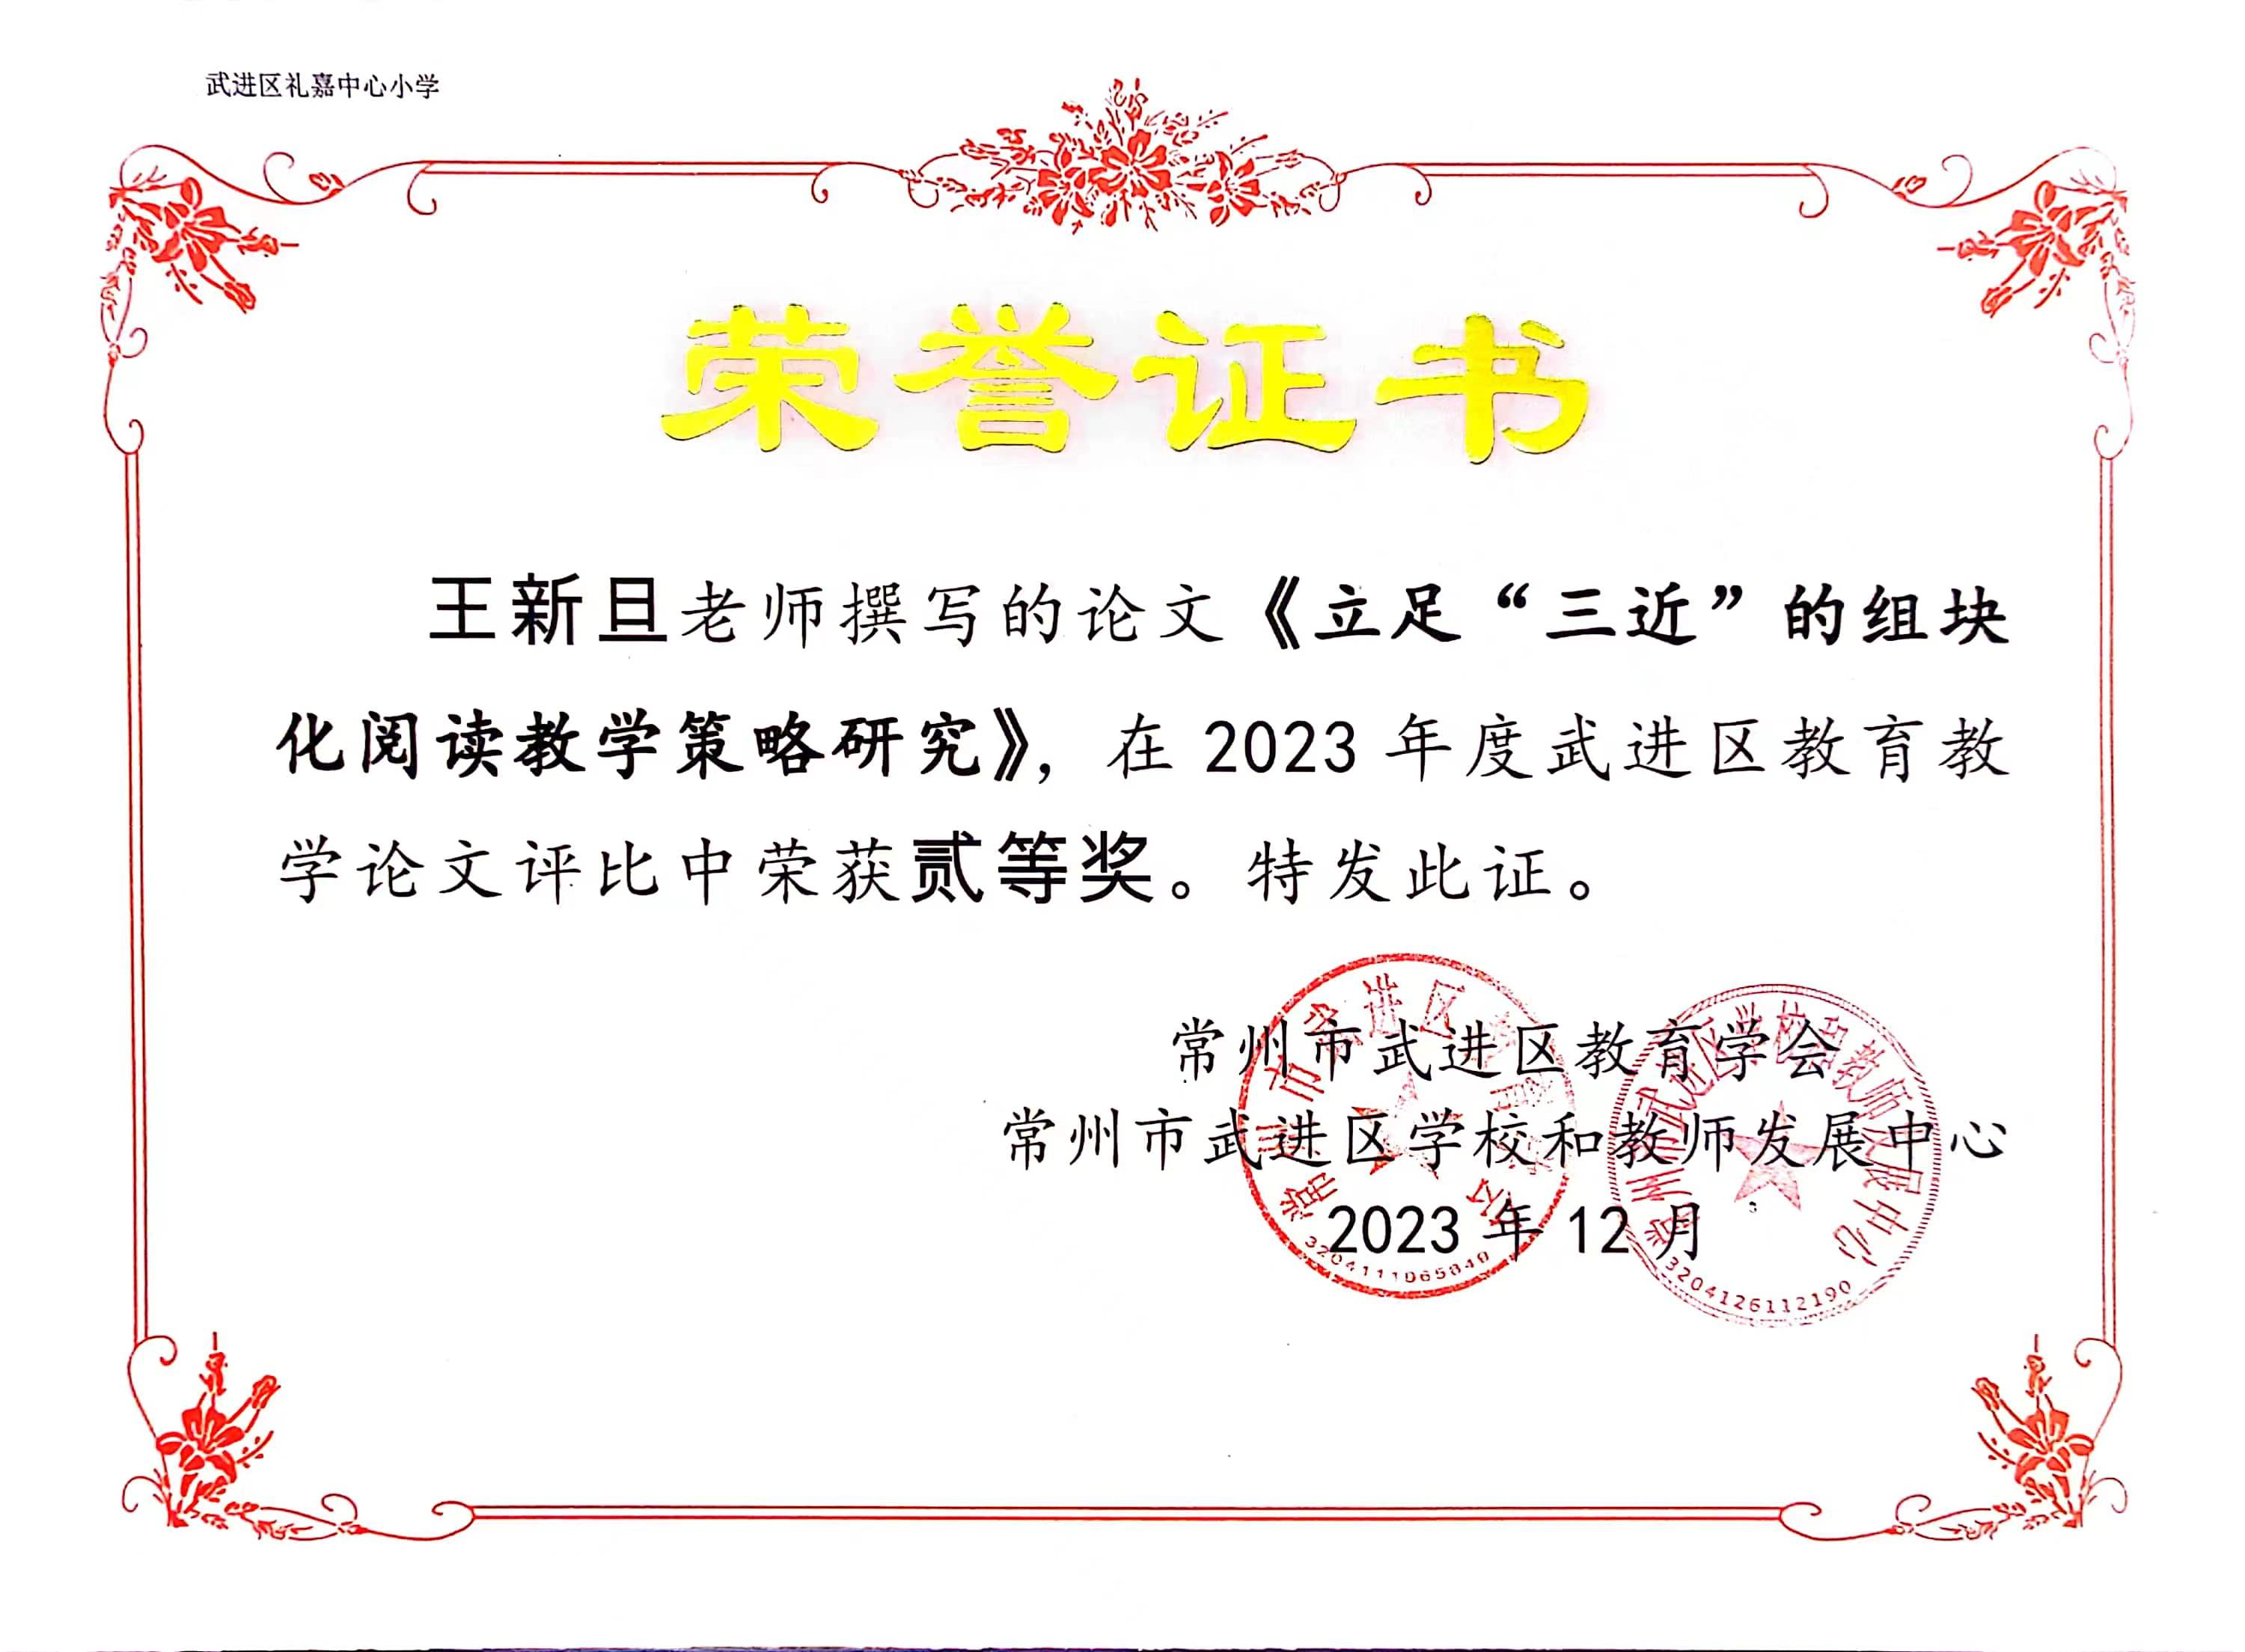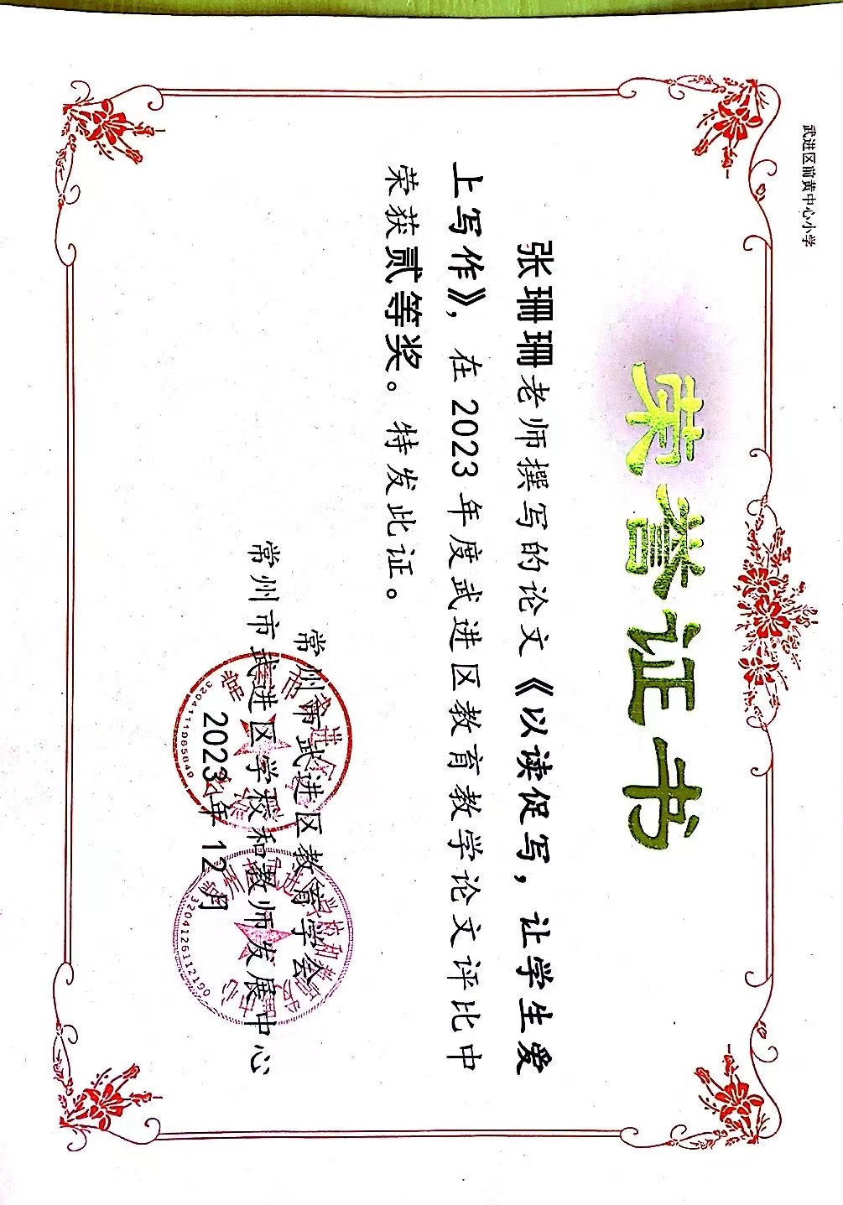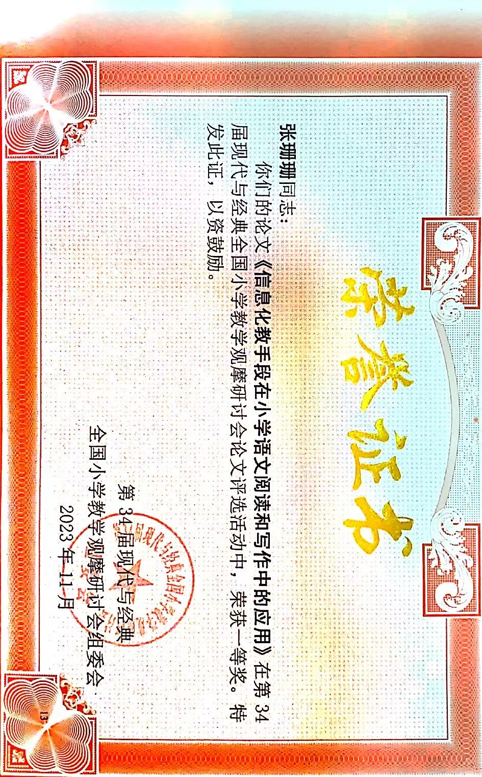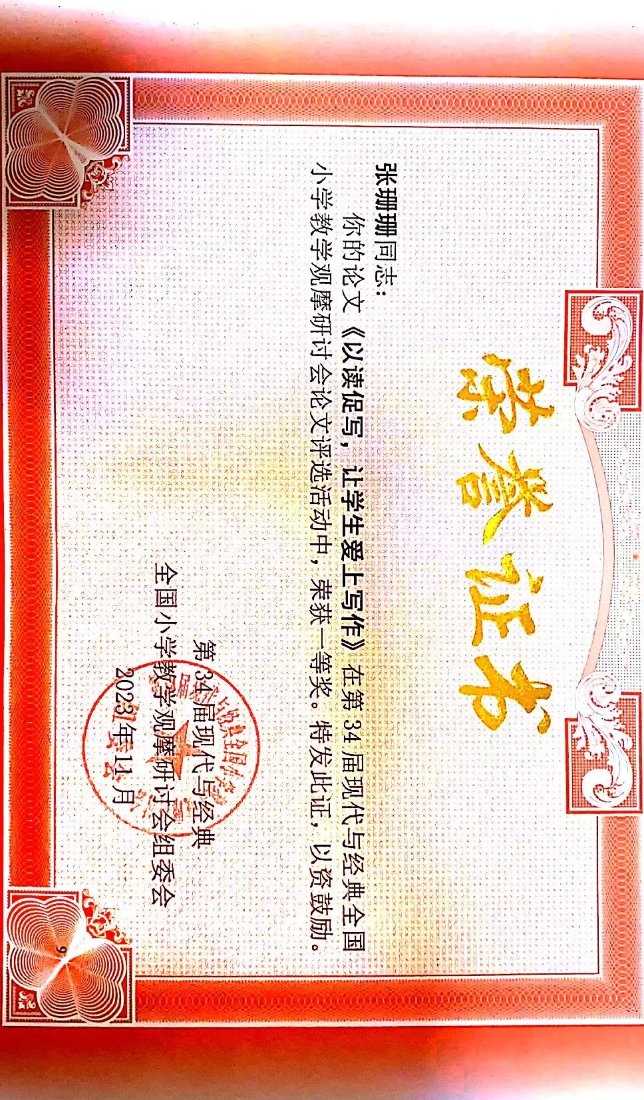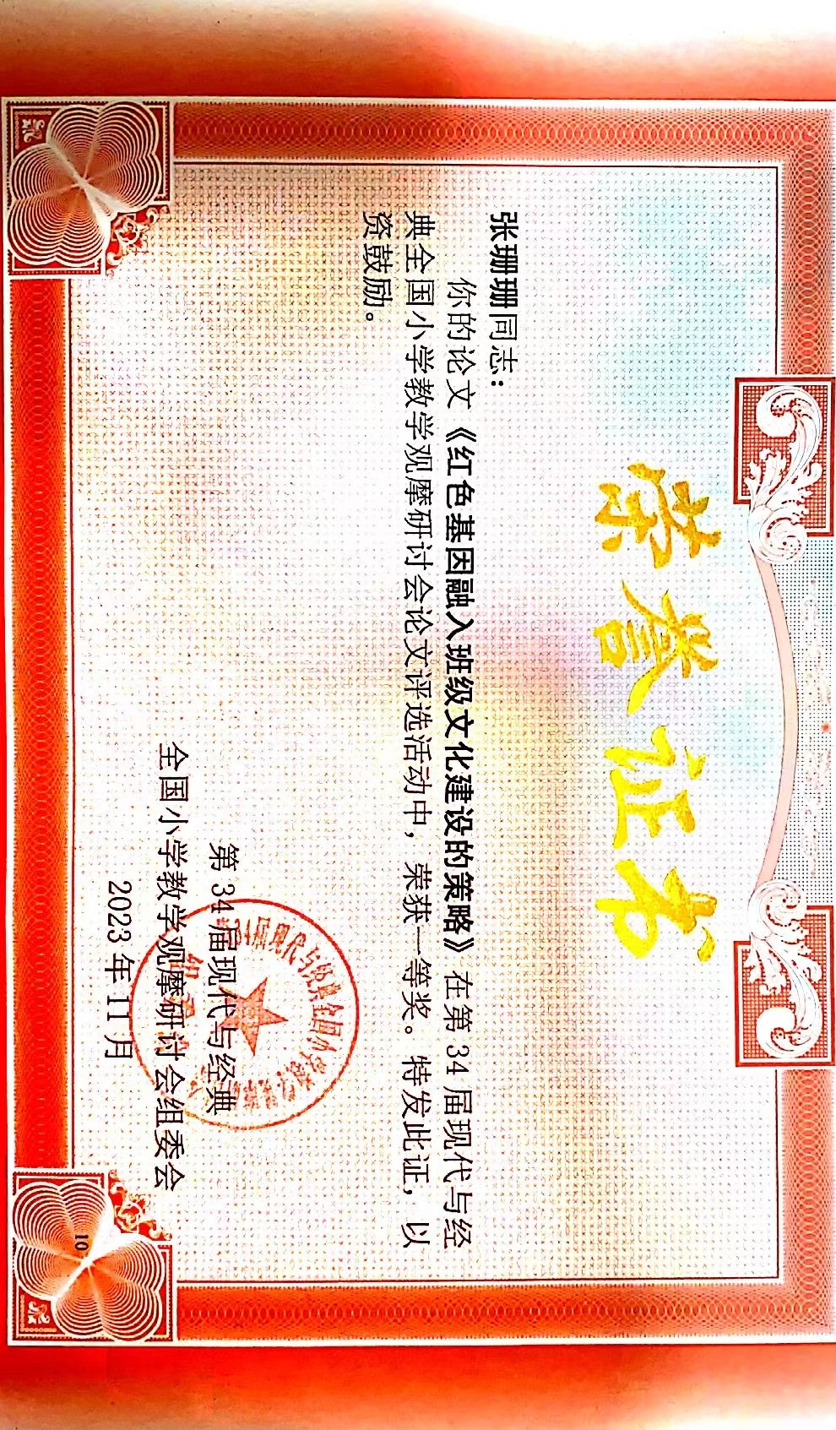

教师学生获奖记录
序号 | 时间 | 姓名 | 获得奖项 | 备注

备课组成员 王康萍 个人工作总结
一个学校要提高教学质量，提升办学水平，就要充分发挥备课组在课堂教学中的作用。有幸担任语文备课组组长，一方面，深感有一种压力，另一方面也产生一股动力。我非常清醒地认识到：教师的劳动既是个体的创造性努力，需要发挥个人的才智，熟练地驾驭教材，调动学生；又是集体力量的合作，需要群策群力，共同探讨新形势下，课程改策的新理念，探索课堂教学的新途径。
一、做学习型、反思型的教师
做为一名语文教师，基本功是教学的重要基石，做到人无我有，人有我新，与时俱进。有了理论指导和理论依据，备课组的活动就不会具有盲目性和随意性，也为我日后的创作和教科研研究打下了良好的基础。我注意收集教育教学新信息，收集后先自学、自悟，结合自身教学进行实践，不断扩大教育信息量，力求教学上扎实、求新。还向身边的教师学习，向专家学习。即使是水平和能力比自己低的人，也有值得学习的地方，总结他人的失败，其实也是一种很好的学习。在学习中反思，在实践中反思，在反思中领悟，在反思中提高。
二、做学科教学研究型教师
作为语文教师，每学期我都主动上研讨课，针对教学过程中发现的真实问题、确立研究主题，通过 “磨课”活动来反思教学、寻找差距，提高课堂教学能力，提升自己的专业水平，并将各阶段的资料、教后记、听后感、反馈梳理、调整意见等收集起来，及时总结教学经验，通过同学科教师集体议课、个人上课、互相听课、评课等一系列活动，相互学习、交流，努力提高自己的教学水平，努力培养学生的创新精神和实践能力，充分开发学生的潜能和塑造健全的人格，力求使课堂教学形成“新、精、活、实”的特色。我本人积极参加校课题组“转变学习方式，提高课堂效率”、 “自修-反思式校本培训模式推广”的研究活动。
三、积极的搞好集体备课
积极的搞好集体备课。只有发挥集体的智慧，才能绽放美丽的花朵。只有取长补短，才能共同进步。要想取得成功，必须依靠集体的力量，单打独斗是很难取得成绩的，所以在工作中我们各抒己见，共同商讨教学进度，教学内容，以及如何开展教学工作。
一分耕耘，一分收获。在今后的日子里我将一如既往和所有语文教师一同在课程改革中探索追求,让学校的语文教学绽放出更加鲜艳的花朵。

备课组成员 朱春洪 个人工作总结
在这一年中，我时时处处以一名人民教师的标准严格要求自己，以创新教育方针为指导，以教好学生，让学生全面发展为己任，踏踏实实，任劳任怨。为使今后更好地开展工作，总结经验，吸取教训，先将本人在这一年来的思想工作表现总结如下。
一、思想上
一年来，我时时处处不忘加强思想政治学习。严格要求自己，处处做同志们的表率，发挥模范带头作用。一年来，我从不因故请假，迟到，旷工。不怕苦，不怕累，总是以百倍的热情投入到工作之中。
二、工作上
一年来，我服从学校领导的分配，认真完成学校交给的各项工作任务。在教学中，我虚心向老教师请教，认真钻研新大纲、吃透教材，积极开拓教学思路，把一些先进的教学理论、科学的教学方法及先进现代教学手段灵活运用于课堂教学中，努力培养学生的合作交流、自主探究、勇于创新等能力。另外，本人在搞好教学工作的同时，还很注重教学经验的积累。发表教学论文1篇。
在搞好工作的同时，我还不忘与同志们搞好团结，尊敬领导及同事，真诚的对待每一位同志。在这一年的工作中，我得到了学校领导，教师们及学生们的好评。但是，检查起来，所存在的缺点毛病也是不少的，还需今后努力改正。主要缺点还有以下几个方面：一是理论知识的学习还是欠缺，还存在有懒惰思想；二是工作虽然很努力，可是个人能力还有待提高，学生成绩进步不是很快。今后，我一定在校领导及全体同志的帮助下继续进步。

备课组成员 王旭霞 个人工作总结
在这一年中，我时时处处以一名人民教师的标准严格要求自己，以创新教育方针为指导，以教好学生，让学生全面发展为己任，踏踏实实，任劳任怨。为使今后更好地开展工作，总结经验，吸取教训，先将本人在这一年来的思想工作表现总结如下。
一年来，我时时处处不忘加强思想政治学习。严格要求自己，处处做同志们的表率，发挥模范带头作用。一年来，我从不因故请假，迟到，旷工。不怕苦，不怕累，总是以百倍的热情投入到工作之中。
一年来，我服从学校领导的分配，认真完成学校交给的各项工作任务。在教学中，我虚心向老教师请教，认真钻研新大纲、吃透教材，积极开拓教学思路，把一些先进的教学理论、科学的教学方法及先进现代教学手段灵活运用于课堂教学中，努力培养学生的合作交流、自主探究、勇于创新等能力。另外，本人在搞好教学工作的同时，还很注重教学经验的积累。
在搞好工作的同时，我还不忘与同志们搞好团结，尊敬领导及同事，真诚的对待每一位同志。在这一年的工作中，我得到了学校领导，教师们及学生们的好评。但是，检查起来，所存在的缺点毛病也是不少的，还需今后努力改正。主要缺点还有以下几个方面：一是理论知识的学习还是欠缺，还存在有懒惰思想；二是工作虽然很努力，可是个人能力还有待提高，学生成绩进步不是很快。今后，我一定在校领导及全体同志的帮助下继续进步。

备课组成员 王晓亚 个人工作总结
在这一年中，我时时处处以一名人民教师的标准严格要求自己，以创新教育方针为指导，以教好学生，让学生全面发展为己任，踏踏实实，任劳任怨。为使今后更好地开展工作，总结经验，吸取教训，先将本人在这一年来的思想工作表现总结如下。
一、思想上
一年来，我时时处处不忘加强思想政治学习。严格要求自己，处处做同志们的表率，发挥模范带头作用。一年来，我从不因故请假，迟到，旷工。不怕苦，不怕累，总是以百倍的热情投入到工作之中。
二、工作上
一年来，我服从学校领导的分配，认真完成学校交给的各项工作任务。在教学中，我虚心向老教师请教，认真钻研新大纲、吃透教材，积极开拓教学思路，把一些先进的教学理论、科学的教学方法及先进现代教学手段灵活运用于课堂教学中，努力培养学生的合作交流、自主探究、勇于创新等能力。另外，本人在搞好教学工作的同时，还很注重教学经验的积累。发表教学论文1篇。
在搞好工作的同时，我还不忘与同志们搞好团结，尊敬领导及同事，真诚的对待每一位同志。在这一年的工作中，我得到了学校领导，教师们及学生们的好评。但是，检查起来，所存在的缺点毛病也是不少的，还需今后努力改正。主要缺点还有以下几个方面：一是理论知识的学习还是欠缺，还存在有懒惰思想；二是工作虽然很努力，可是个人能力还有待提高，学生成绩进步不是很快。今后，我一定在校领导及全体同志的帮助下继续进步。

备课组成员 王新旦 个人工作总结
在这一学期里，我不管如何辛苦, 还是努力想要将班主任工作做好，虽然还有很多的不足之处。本学期我着重从以下方面入手：
一、培养学生的良好习惯
我从培养学生良好习惯入手,课堂上进行趣味教学,尽量吸引学生的注意力,组织好学生的纪律。在课后注意观察学生的行为,对表现好的学生进行表扬,让其在学生中树立榜样。在日常学习中,时刻注意调动学生的积极性,使学生逐渐养成良好的习惯。
二、关心爱护每一个学生
作为一名教师,我爱班上的优等生,也爱班级的学困生。在学习上,我多关心学困生。找出他们的优点、抓住他们的点滴进步,在学生面前表扬他、鼓励他。在生活上,我关心每一个学生,和学生交谈、游戏,缩短师生间的距离。
三、培养良好的班级体
班级体是培养学生个性的沃土,有了这块沃土,学生的个性才能百花争艳。每个学生都是班级的一份子,在每周一的班会课上,我让学生总结本周班上存在的问题与解决方法,学生之间相互监督,培养学生的主人翁意识。告诉孩子们我们班就是一个大家庭要爱护家里的每一样物品，关心家里的每一个兄弟姐妹。从小培养他们热爱班集体，爱同学。
在这学期中,我与学生在一起,觉得日子过得真快,虽然每天都是忙忙碌碌的,但我忙得高兴,忙得开心。在今后的工作中,我将更加努力工作不断完善。

备课组成员 张珊珊 个人工作总结
在带二年级的这一年，我结合学校提出的要求和本班的实际情况，开展班级工作，努力提高学生的素质，使学生能得到全面的发展。在班级管理方面，我做了如下工作总结：
- 培养学生的良好习惯
一年级学生由于年龄小，自控力差，纪律涣散。我从培养学生良好习惯入手，利用早读课，班会课学习学校规章制度，提醒学生做好各项工作，并且在课后注意观察学生的行为。根据学生的表现在学生中树立榜样，在日常学习中，时刻注意调动学生的积极性，逐渐养成认真听课，认真作业。下课好好休息，讲文明、讲礼貌的好习惯。
- 加强与家长的联系
我经常与学生家长联系，与他们沟通学生在学校的表现情况。尤其是一些表现不太好的学生，我更是注意。我常和他们谈心，鼓励他们。一旦发现他们在学习上，身体上，思想上有什么特殊情况，我总是及时性，主动性地和家长联系，向他们了解情况。希望能和家长一起帮助他进步。
- 关注后进生
俗话说，“火车跑得快，全靠车头带”。要让班干部时时为表率，处处是先锋，当好班级这列火车的“头”。同样在后进生这一块，光靠老师关注后进生，那是远远不够的。还得靠全班同学来关注后进生，特别是让优秀的同学来带动后进生。但由于后进生在进步的过程中经常反复，过多的反复，也使自己有时缺乏耐心，在这一点我觉得自己做得还不到位。我想我日后还需要不断努力，提高整个班级的积极向上的精神，也是提高整个班级的学习成绩。
四、备课组的建设是进步的台阶
备课组长要做个有心人，要靠智慧点燃智慧，引领教师主动地参与。因此，我在平时的教育教学工作中，注意观察、收集、总结、思考教师教和学生学习中的普遍性问题，在备课组活动过程进行交流、探讨。每到开学初，以学校教研计划为指导，以提高语文课堂效率为目标，结合《新课标》制定了切实可行的备课组活动计划，从内容的确定、人员的安排、活动形式的组织进行周密的安排布置，确保计划得以落实。学校制度中对教师的备课、上课、批改作业、辅导都做了详细的要求，认真组织老师们学习，并坚持每月进行一次教案、作业的全面检查，做好记载，并及时反馈检查情况，使老师们明确了目标，工作有了方向，平时的教育教学中，老师们也会自觉、主动做好各项常规工作。
作为备课组组长我能严格要求自己，规范自己的言行，处处起表率作用，团结同志，助人为乐，以身作责，从不为个人利益斤斤计较，协调组员间的关系。不放弃任何一个和老师交流机会。

备课组工作总结
回顾本学期，我们二年级语文备课组六名教师工作兢兢业业，踏踏实实，团结合作，共同进步。教学中，我们牢记“教学抓课堂，质量靠平常。”这一思想，在大家集思广益，教务处具体指导下，每位老师在教学上都有了不同程度的进步。现对本学期的工作总结如下：
一、和谐共处，努力创新。
组内教师互帮互助，关系和谐。在平时的教学工作中，遇到问题大家总随时随地地讨论。碰到几位老师都不上课的时候，我们就经常把自己在课堂和一些作业、练习中出现的吃不准的，有争议的问题拿来探讨，积极发表意见，取得共识。备课组活动的时候，大家轮流主持，安排好学习内容，或者学习课题资料，或者集体备课评课，开展得正常有序。平时测验和期末的复习，大家总是一起讨论题型，并分工合作，出好每个单元一次的识字大王试卷和复习卷。一有相关的资料，老师们总是毫无保留地把它拿出来大家共享。因为有这样的集体，所以觉得工作非常愉快。
二、扎扎实实地开展教学研究。
1、认真制定计划，做好质量分析，写好总结。开学初，我们在教务处的会议精神指导下，全体成员认真制定教学计划，包括教材分析，教学重难点，教学措施，教学进度等。期中、期末考查后，我们及时做好质量分析，通过分析，找到问题，然后通过一定的措施去改进。
2、本学期，我们备课组的老师除了积极参加集体备课活动以外，还互相听随堂课、语文教研组的教研课外，还积极参加学校、其他年级的教研和观摩课。根据教务处的安排，这学期我们组的语文老师进行了一次集体备课的展示。根据教材的特点，进行了认真地讨论备课活动，教学效果良好，取得了课堂评估小组和语文教师的好评。
二、结合学生实际，抓训练重点。
1、抓住课堂教学这一主阵地。努力营造和谐、有效的语文课堂，展开积极探讨自主探究学习。
- 训练学生细读文本，在语言文字的空白处展开想象拓展训练。
b、激发学生感悟情感，在语言文字空白处展开补充、扩写训练。
c、力求学生学以致用，对所学的优美词语、精美片段、所学方法进行模仿、迁移、创造训练。
d、组织学生资源共享，改变学生学习方式与方法，让学生学会善于发表自己对文本的不同理解，感悟，学会在交流中互相学习。对学生进行阅读收获的展示，体会阅读带来的成功感，提高学生的积极性，主动性。
2、加强课外阅读指导和相关活动
扩展学生课外阅读量，培养学生课外阅读兴趣，开展与课文匹配的课外同步阅读，让学生“得法于课内，得益于课外”,采取两种形式。一是补充式。结合课堂教学，针对教材实际，安排学生以收集资料补充理解为目的课外自主阅读。二是扩大式。教材中有许多文章是从名著中节选出来的。采用扩大式，要求学生将整本书读完。
3、培养学生拓展阅读的能力
4、注重学生常规书写习惯的培养，抓好学生基础知识的训练，使学生稳步提升能力和成绩。
5、挖掘学生的写话潜能，适度训练，集中写话20篇，进行单元考、月考的复习、测试、讲评，确保学生养成认真、踏实的学习习惯，更提升了学生学习的积极性。
三、开展丰富多彩的学生语文课外活动。
结合开学初的备课组计划和学部的特色活动，我们开展了汉字写字比赛。手抄报评比展览、百词竞赛、朗读比赛、经典古诗词诵读等一系列丰富多彩的语文实践活动。通过这些活动，学生对写好汉字、美读课文、积累语言文化都很有信心，从而有效地提高了学生的语文能力。
反思我们备课组的工作，虽然取得了一些成绩，但也还存在着一些不足。在坚持理论学习，扎实开展集体备课上研究课和进行课题研究的同时，我们备课组还需注重组织教师对自己的教学经验进行总结、反思，在积极撰写论文上下功夫。在今后的工作中我们还应把工作做得更细更实，要善于发现我们日常教学中的问题，更要想办法利用集体的力量进行矫正，促进各方面工作效率的提高。所以我们要继续努力，不断进步！

